【依頼事項】
・差し替える日本語は本資料の下記に記載しております。
・全てのバナーの横幅は揃えてください。（1200px×1200px）
・売上の7割はスマホ経由なので、文字を大きく見やすく修正して入れ替えてください。
・バナーは本資料のものを使わず、下記URLより切り取って編集してください。
・できるだけ綺麗に、画像が粗くならない位ギリギリの大きさで切り取って編集してください。
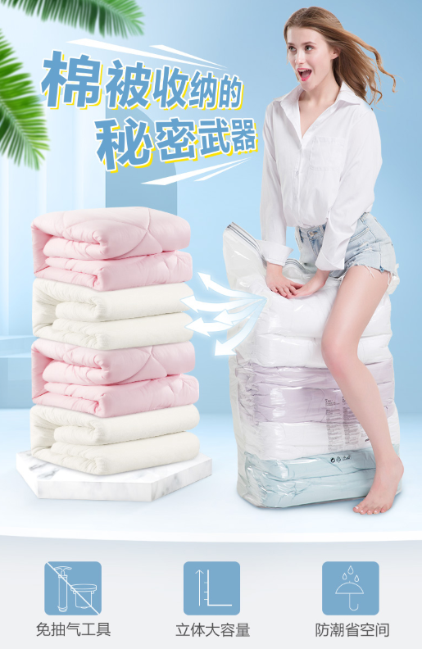
例えば右のような「縦長」な画像だった場合、
・赤色の点線で囲った所を切って短縮する、
・青色の点線で囲った所を緑色の点線に場所を移す、
などで編集し、画像が意味する内容が変わらない範囲で、
限りなく正方形にしてください。
※編集方法は様々かと思うので、どうやって正方形にするか、
はデザイナー様の感性にお任せします。
・１つの画像で複数の説明をしている画像などは、
正方形にするのが困難であれば、２枚に分割しても可

・最終的には、yahooショッピング等の通販サイトに並べます。
・具体的な商品例を挙げておきます。この商品と同じように掲載されることを前提に、文字が読めないくらい小さい字にならないようご注意ください。
https://store.shopping.yahoo.co.jp/qcy-japan/jpa2.html

・完成した画像は高解像度のjpegで送ってください。
・商品の材質、色、利用場所、他各種情報は下記文章をご参考ください。

＝＝＝＝＝＝＝＝ここから下が実際の依頼物です＝＝＝＝＝＝＝＝
https://detail.tmall.com/item.htm?spm=a230r.1.14.1.72a67533f8SL1Q&id=19051428239

衣服棉被收纳整理袋衣物装被子的袋子行李搬家打包储物防潮超大号
衣類布団収納整理袋衣類掛け布団の袋キャリー引っ越しパック湿気を防ぐビッグサイズ
三层复合加厚 防潮防尘 超大容量
三層厚め 湿気を防ぐほこりを防ぐ 超大容量
品牌名称：喜家家
ブランド名：喜家家
产品参数：
商品仕様：
品牌: 喜家家
ブランド：喜家家
型号: 软收纳箱 整理袋
型番：収納箱 整理袋
材质: 无纺布
素材：不織布
风格: 日式
イメージ：日本風
规格:
規格：
002横款--1个 用心做品质 我们不比价 001竖款--1个
002横長1個 品質保証 001縦長1個
流行元素: 田园风
トレンド：田園風
适用空间: 卧室
最適場所：寝室
颜色分类: 灰色 米色 粉色 紫色 蓝色
カラー：グレー クリーム ピンク 紫 青
货号: zt
品番：ｚｔ
适用对象: 内衣 大衣/西服 毛衣 被子 包包 化妆用品/首饰 磁卡 卫生棉/卫生巾 其他 遥控器 耳机线/电线
対象：下着 トップス/スーツ ニット 布団 カバン 化粧品/ネックレス 磁石
ナプキン/布巾 その他 リモコン イヤホン/ケーブル
适用人群: 大众
グループ：大人数
净重: 0.3kg
重さ：0.3ｋｇ
是否手工: 否
ハンドメイド：いいえ

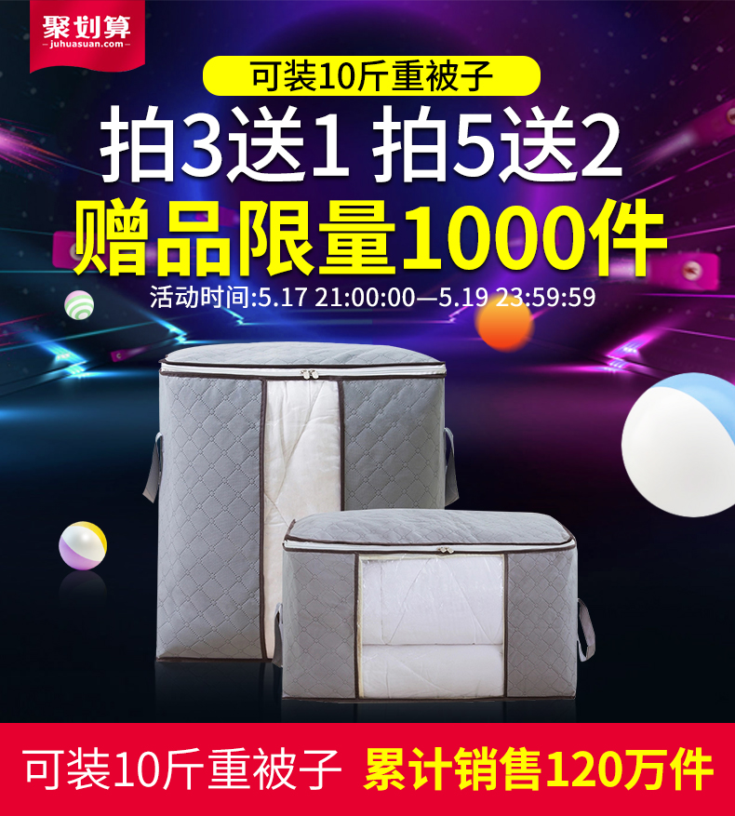
この画像は編集不要
10ｋｇの布団が収納可能
3つ購入で1つプレゼント 5つ購入で2つプレゼント
先着1000こ
累計販売120万個
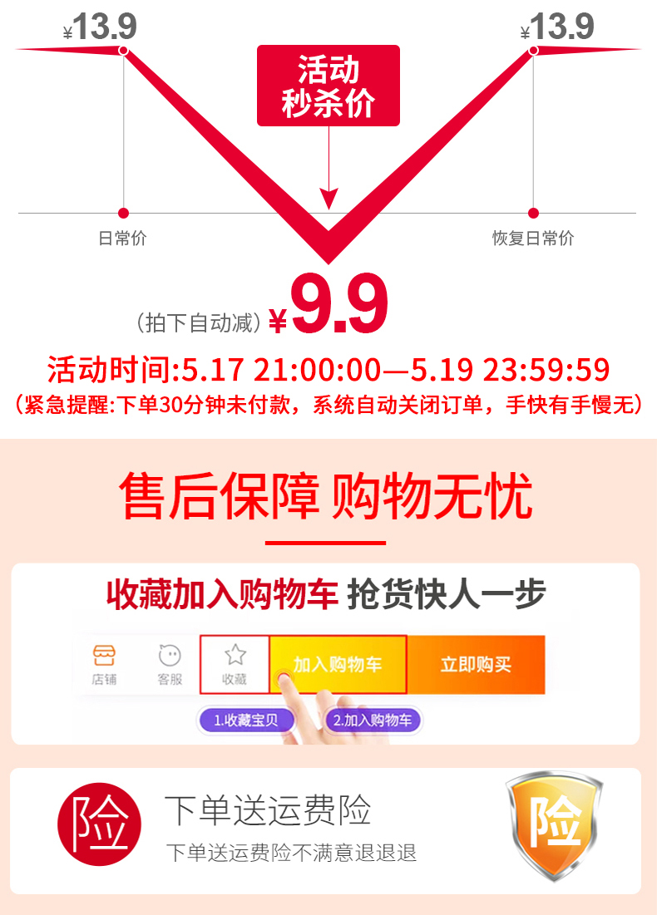
この画像は編集不要
アフターサービス保証
お気に入り登録してカートに入れてゲット
運送保険付き
満足いただけなかった場合は送料返金
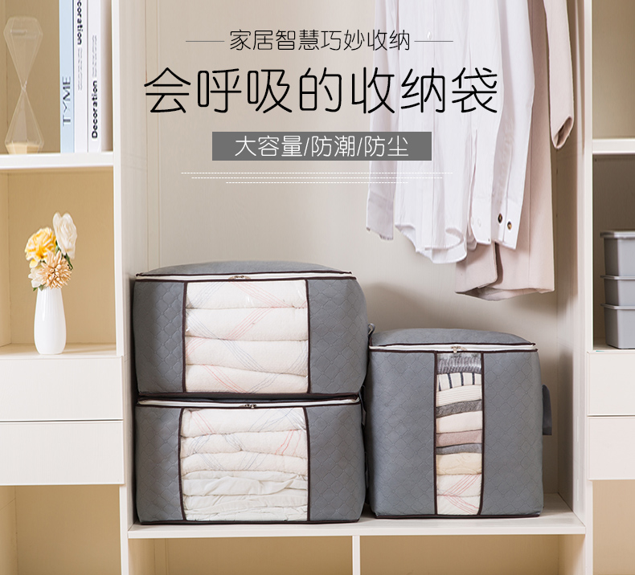
通気・防水・防湿・無臭
大容量通気衣装袋
衣類収納の頼れる味方
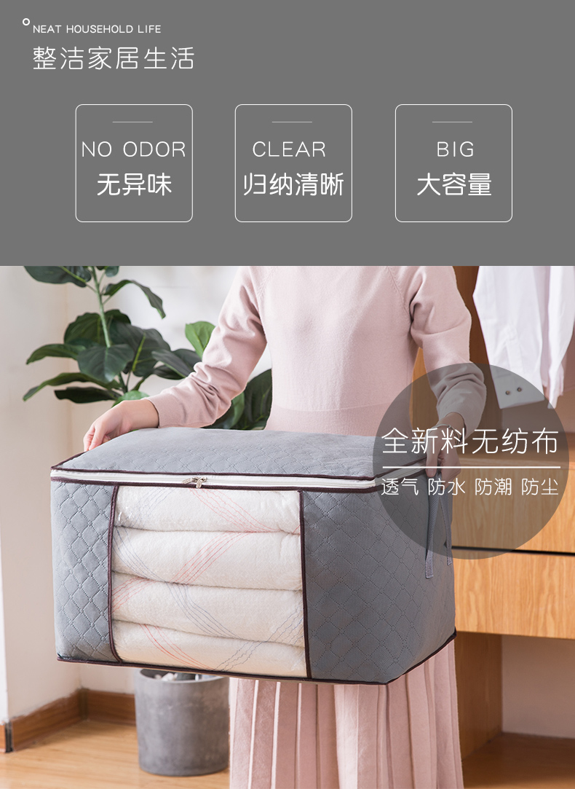
通気・防水・防湿・無臭
新型不織布製
大容量
すっきり収納
無臭
整理整頓ですこやかな生活を。
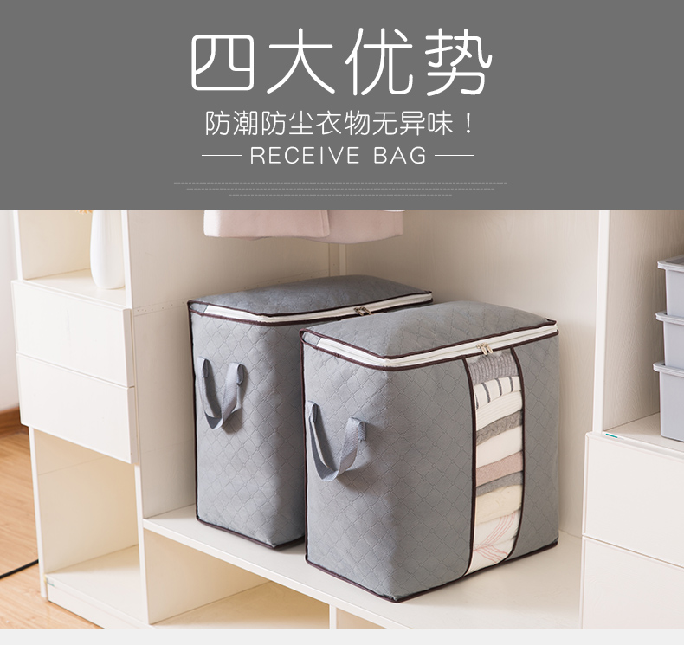
通気・防水・防湿・無臭
４大メリット
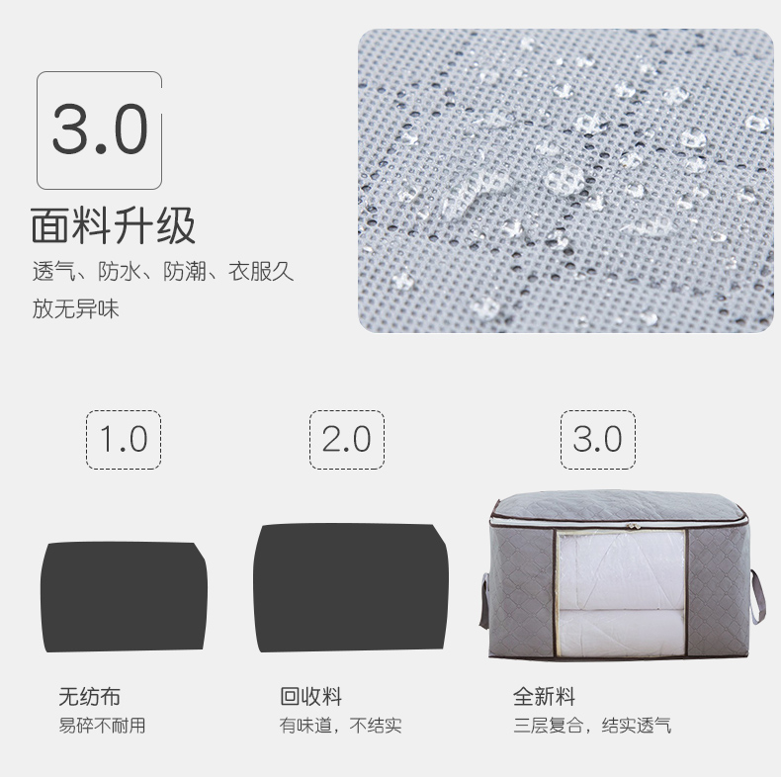
新素材
三層構造で強度抜群
通気性に優れる
リサイクル素材
においがあり崩れやすい
不織布
破けやすい
通気・防水・防湿・無臭
（長期間収納してもにおいがつきません）
素材の違いについて
素材のアップグレード
通気性、防水、湿度を防ぐ、長く収納してもにおい無し
不識布 破けやすい リサイクル素材 においあり、弱い 新素材 三層構造 強くて通気性抜群

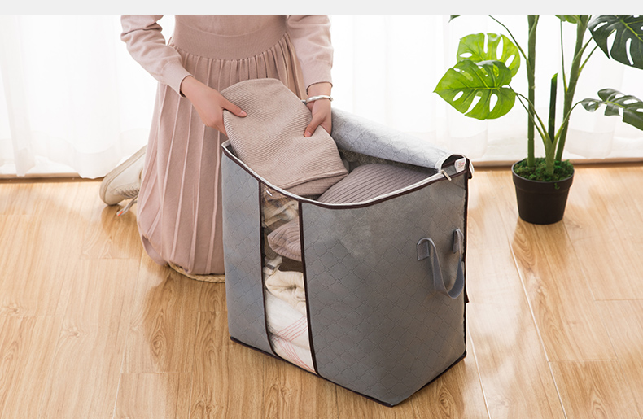
（文字入れなし）
レイアウト調整のみ

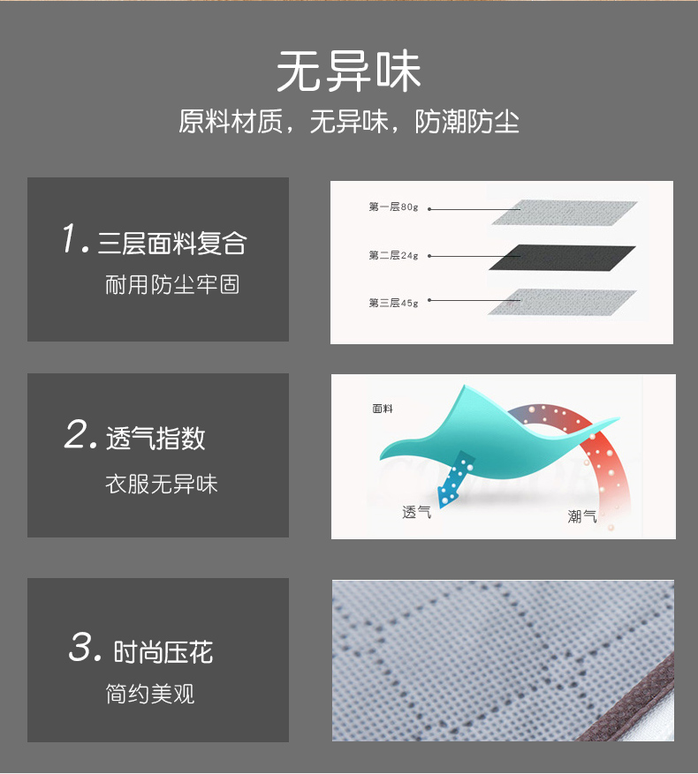
エンボス加工
シックな外観
丈夫な三層構造
衣類がにおわない
抜群の通気性
耐久性高く、破れにくい
原材料・無臭・防湿防塵
無臭
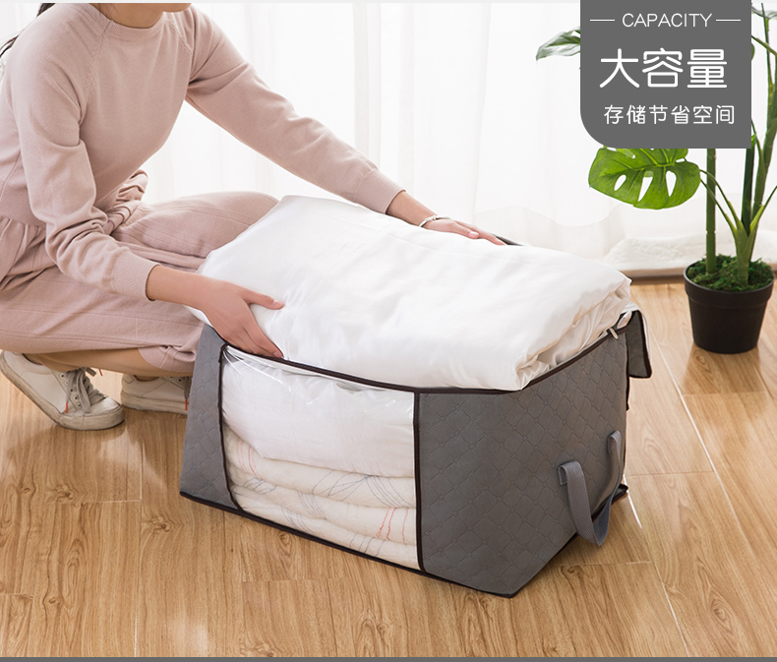
でも、省スペース。
大容量

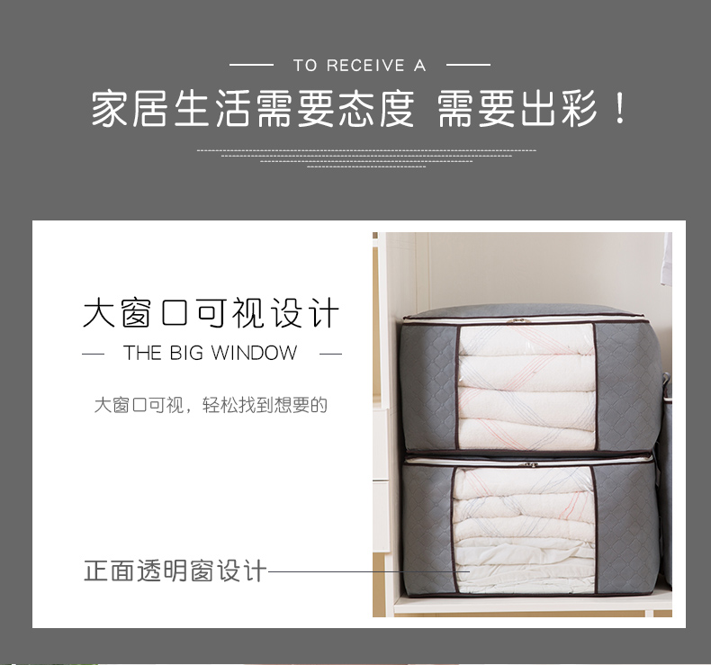
正面透明窓（写真は横タイプ）
見えるから、見つけやすい。
大サイズ透明窓を採用
ご家庭の収納量アップ必需品！

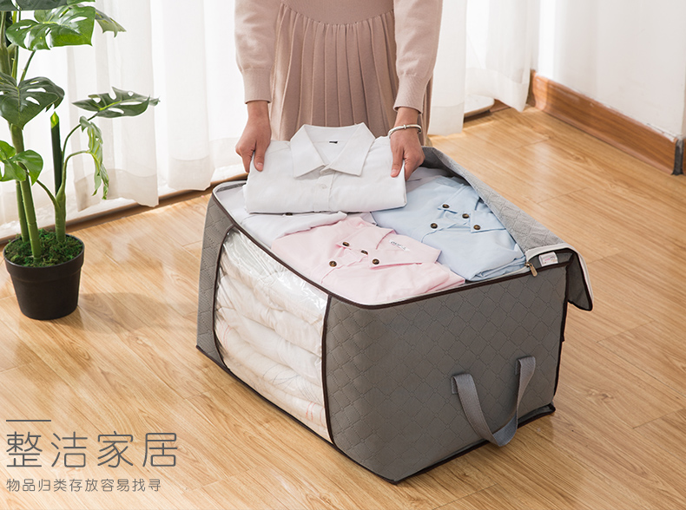
すこやかな生活を。
中身が見え、探し回る手間が無くなります

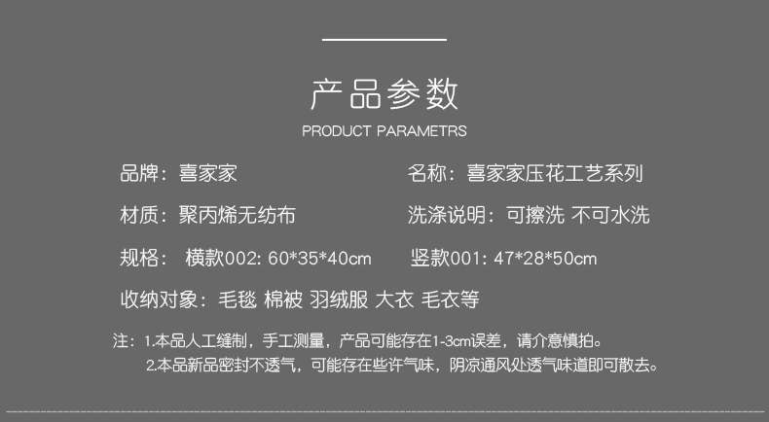
製品仕様
ブランド：HappyHappyFamily 名称：大容量通気衣装袋
材質：ポリプロピレン不織布 洗い方：（水洗い不可） 濡れた布で拭き取ってください
大きさ：横タイプ65×35×40ｃｍ 縦タイプ 47×28×50ｃｍ
収納対象：毛布 布団 ニット アウターなど
注意事項：
- 大きさは1～3cmの誤差が生じる場合があります。
- 開封後に製造工程上でついてしまう匂いが残っている場合がありますが、風通しの良い涼しい場所においておけば自然とにおいがとれます。

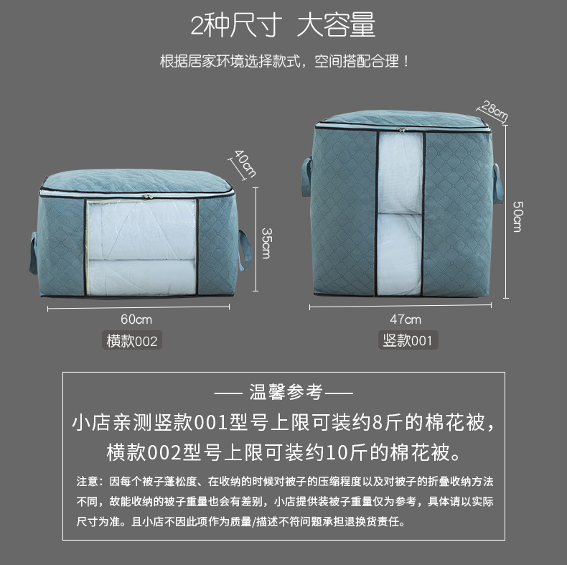
縦タイプ
横タイプ
組み合わせて使えば、収納スペースの効率化に！
２種類の大容量収納
～ご参考～
横タイプ：約10ｋｇの布団が収納できます
縦タイプ：約8ｋｇの布団が収納できます
注意事項：布団によってたたみ方が異なりますので、収納できる布団に誤差が生じる場合があります。上記収納量は参考情報としてください。
（ご家庭の布団が収納できなかった場合、当店では責任を負いかねますのでご了承ください）

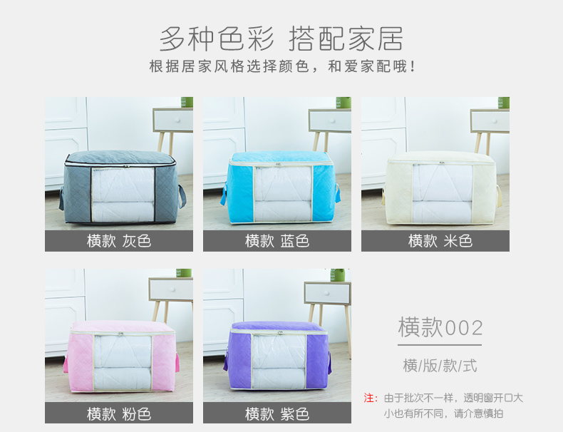
注：透明窓の大きさは製造ロットによって多少異なる場合があります
持ち手付き
横タイプ
パープル
ピンク
ベージュ
ブルー
グレー
ご家庭の雰囲気・インテリアにあわせお選びください
カラフルなカラーバリエーション

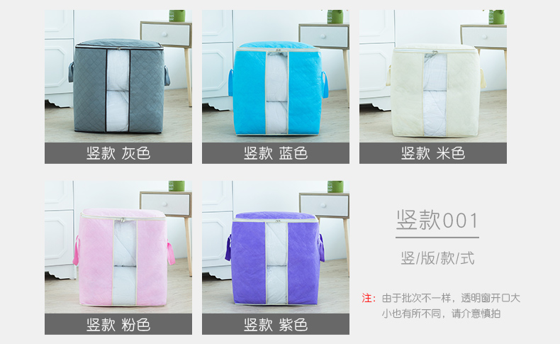
注：透明窓の大きさは製造ロットによって多少異なる場合があります
持ち手付き
縦タイプ
ベージュ
パープル
ブルー
ピンク
グレー

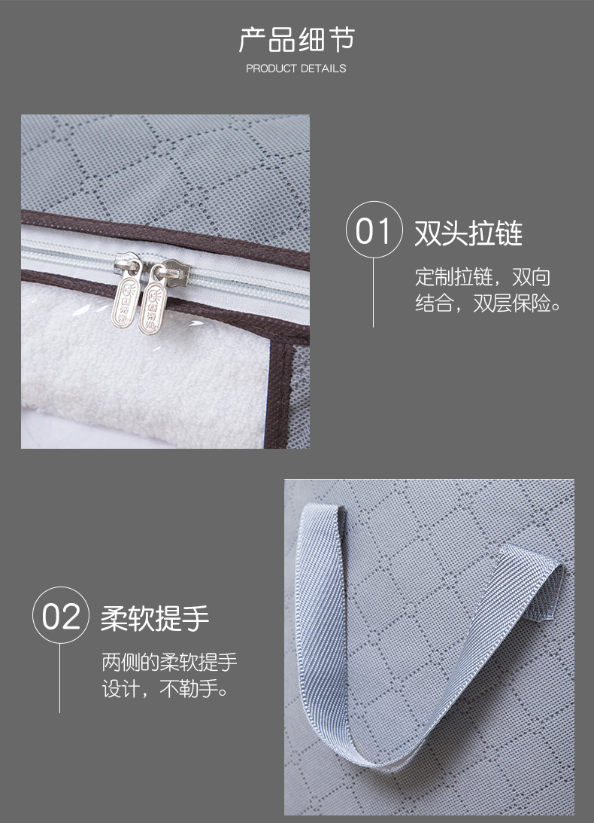
両方向から開閉できます。
両側についています。
破れにくくなっています。
持ち手付き
ダブルファスナー
商品詳細
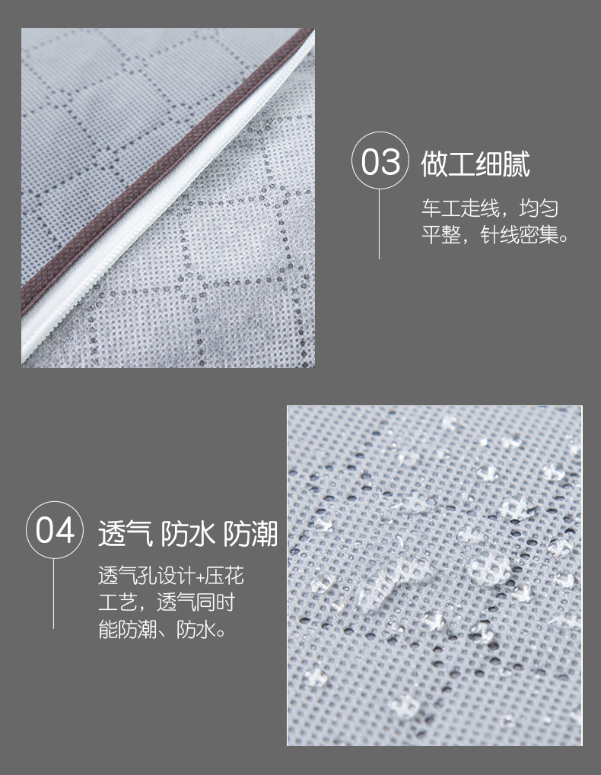
通気性高い布地＋エンボス加工により、防水防湿効果も抜群です。
通気・防水・防湿
均等で整った布地になっています。
裁縫技術

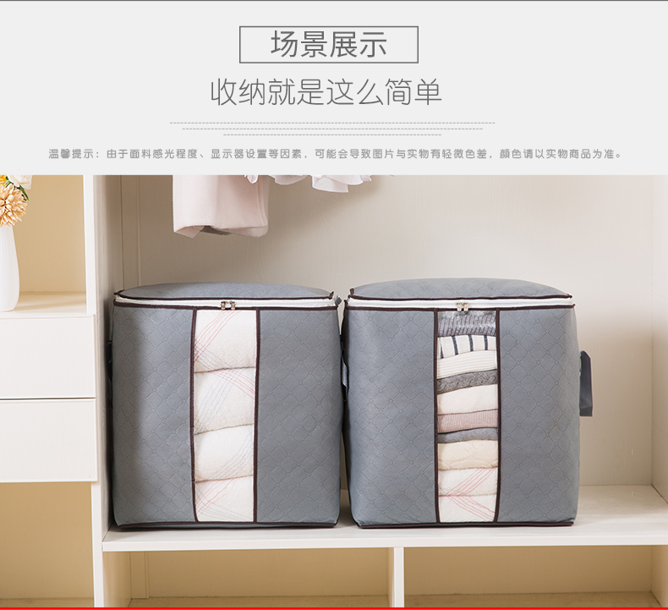
注：光のあたる角度で実物と色味が異なる場合があります
場所を選ばずシンプル・スッキリ！
収納例

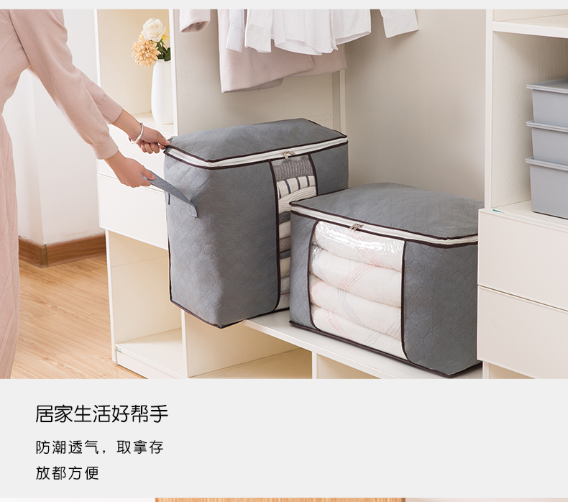
衣替え時期も、らくらく。
収納していた衣類を湿気から守り、
持ち手付きで簡単に取り出せます。

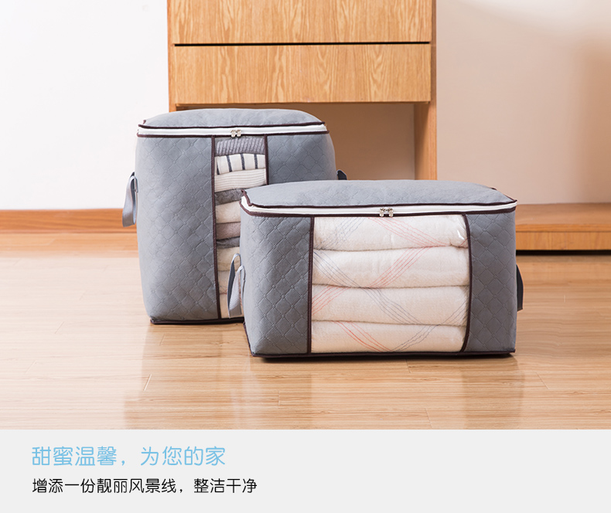
中身の見える構造で整理整頓を後押し。
見えるから、見つかる。

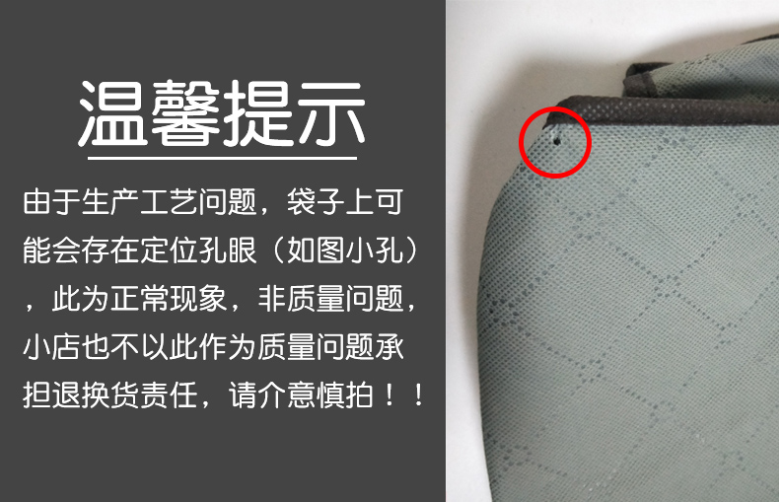
製造の過程で、写真のように小さな穴が空いている場合がありますが、これは正常品です。
返品理由の対象外となりますので、あらかじめご留意ください。

注意事項

